# 计算机网络作业【2020.10.12】

## [教材2-吴功宜]，5-9

*【手写作业画简图即可】*

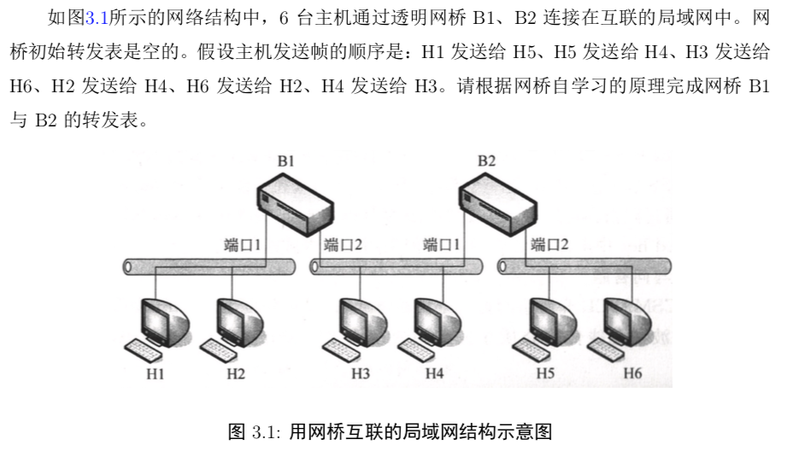

## [教材1-系统方法] 3-32

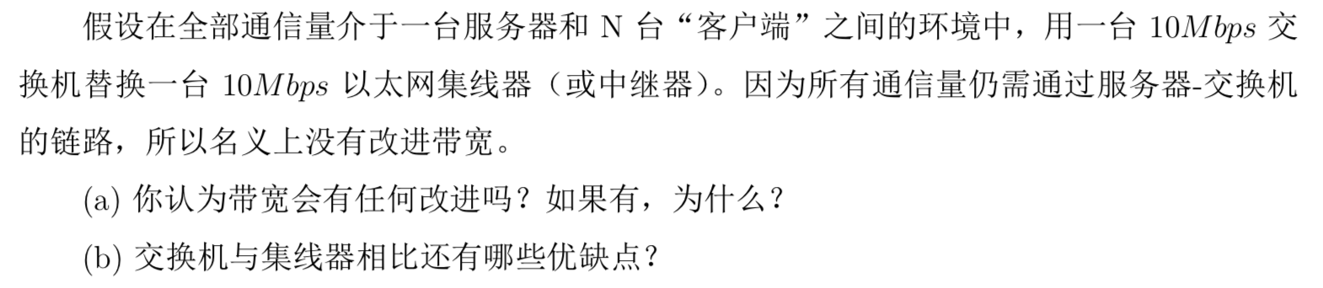

## 补充1

通过表格对比几种网络设备的共性和区别，包括中继器 (repeater)、集线器 (hub)、网桥 (bridge) 和交换机 (switch)，涉及方面包括协议层次、适用拓扑、主要功能、冲突域隔离能力、广播域隔离能力等

## 补充2

通过表格列举以太网技术的发展，包括10Mbps以太网、100Mbps以太网、1Gbps以太网、10Gbps以太网、100Gbps以太网等，涉及方面包括物理层特性（线缆标准、传输距离）、数据链路层特性（地址、传输编码、MAC协议等）。随着技术的演进，以太网的什么特性被保留下来了？

## 所用教材

[教材1-系统方法] 计算机网络-系统方法（第五版），机械工业出版社，2011

[教材2-吴功宜] 计算机网络（第三版），清华大学出版社，2011